ООО «Завод «Металлоизделие» г.Спасск-Рязанский Рязанской обл. специализируется на изготовлении различных видов изделий из металла (штампованных, сварных, токарных и т.д.). Винтовые сваи, обвес автомобилей, кронштейны крепления кондиционера, лестницы-стремянки, санки, сетка рабица, просечно-вытяжная сетка, кладочная сетка, мангал для шашлыка, инвентарь для пчеловодов (подставки для ульев и носилки), комплектующих для мебельного производства, строительные леса и предметы хозяйственно-бытового обихода.

Сетка-рабица (оцинкованная, двухсторонняя загибка)

Размер ячейки,  мм | Толщина проволоки, мм | Размер рулона,  м | Цена за рулон  (от 100 шт) | Цена за рулон  (от 21 до 100 шт) | РОЗНИЦА
50 х 50 | 1.6 | 1.5 х 10 | 614-00 | 645-00 | 773-00
55 х 55 | 1.6 | 1.5 х 10 | 574-00 | 617-00 | 730-00

Сетка ЦПВС (структура ячейки ромбовидная)

Размер ячейки,  мм  (АхБ) | Толщина  листа,  мм | Ширина перемычки  мм  (В) | Ширина  рулона  м. | ДЛИНА РУЛОНА | ПЛОЩАДЬ РУЛОНА М,КВ, | ЦЕНА 1 М,КВ, | ЦЕНА 1 М,ПОГ. | Цена рулона
50х20 (черн.) | 0,5 | 1,0 | 1,25 | 24.83 | 31.04 | 39 | 46 | 1123
50х20 (черн.) | 1.2 | 1.2 | 1,25 | 22.07 | 27.59 | 83 | 98 | 2160
50х20 (оцинк.) | 0.55 | 1 | 1.25 | 24.95 | 31.19 | 44 | 52 | 1291
62х30 (черн.) | 0,5 | 1.0 | 1,25 | 36.66 | 45.82 | 26 | 31 | 1123
62х30 (черн.) | 1.2 | 1.2 | 1.25 | 31.93 | 39.91 | 57 | 68 | 2160
62x30 (черн.) | 1.2 | 1.5 | 1,25 | 25.54 | 31.93 | 72 | 85 | 2160
62x30 (черн.) | 1.5 | 2 | 1.25 | 19.51 | 24.39 | 120 | 142-50 | 2780
62x30 (оцинк.) | 0.55 | 1 | 1.25 | 36.78 | 45.97 | 30 | 36 | 1294
62x30 (оцинк.) | 1 | 1.5 | 1,25 | 25.23 | 31.53 | 75 | 88-10 | 2223
125x55 (черн.) | 1.2 | 2.0 | 1,25 | 33.94 | 42.42 | 54 | 64 | 2161
125x55 (черн.) | 1,5 | 1,5 | 1,25 | 45.72 | 57.15 | 52 | 61 | 2780
125x55 (оцинк.) | 1,5 | 1.5 | 1,25 | 45.72 | 57.15 | 64 | 76 | 3468

ООО «Завод «Металлоизделие» специализируется на изготовлении различных видов изделий из металла (штампованных, сварных, токарных и т.д.). Винтовые сваи, обвес автомобилей, кронштейны крепления кондиционера, лестницы-стремянки, санки, сетка рабица, просечно-вытяжная сетка, кладочная сетка, мангал для шашлыка, инвентарь для пчеловодов (подставки для ульев и носилки), комплектующих для мебельного производства, строительные леса и предметы хозяйственно-бытового обихода.

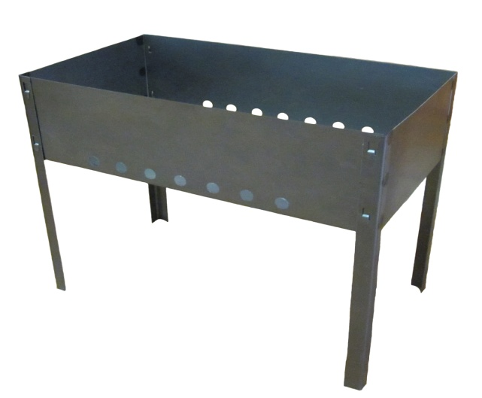

Мангал «Дачный» (45х 25х40) толщина металла 1 мм -198-00

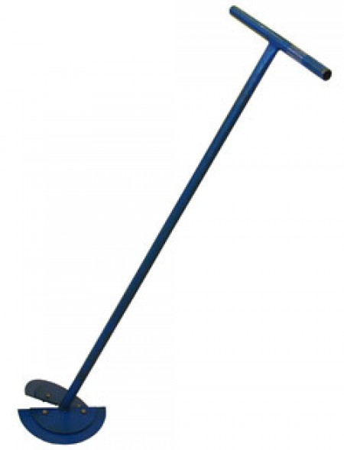

Бур земляной (1 компл. лопастей-22 см) 1.2 м - 275 руб.
-248 руб. опт ( от 3-х шт)

(1 компл. лопастей-15 см) 1.2 м - 262 руб.
-234 руб. опт ( от 3-х шт)

Есть возможность работы с НДС !!!
(49135) 3-36-62 или 8-900-904-36-98
http://szm62.ru/ E-mail: spassk-metall@yandex.ru

ООО «Завод «Металлоизделие» г.Спасск-Рязанский Рязанской обл. специализируется на изготовлении различных видов изделий из металла (штампованных, сварных, токарных и т.д.). Винтовые сваи, обвес автомобилей, кронштейны крепления кондиционера, лестницы-стремянки, санки, сетка рабица, просечно-вытяжная сетка, кладочная сетка, мангал для шашлыка, инвентарь для пчеловодов (подставки для ульев и носилки), комплектующих для мебельного производства, строительные леса и предметы хозяйственно-бытового обихода.

САНКИ ДЕТСКИЕ (усиленные)
Основным отличием от всех остальных санок является усиленная штампованная поперечная балка, позволяющая выдерживать нагрузки в 3-5 раз больше аналогов.

 | До 100 штук | От 100 до 300 штук | От 300 до 500 штук | От 500 до 1000 штук | От 1000 и более штук
Санки со съемной спинкой | 595-00 | 580-00 | 570-00 | 560-00 | 550-00
Санки с толкателем | 695-00 | 680-00 | 670-00 | 660-00 | 650-00

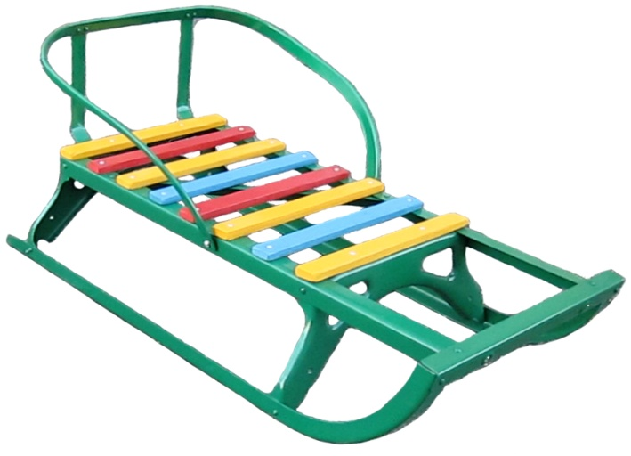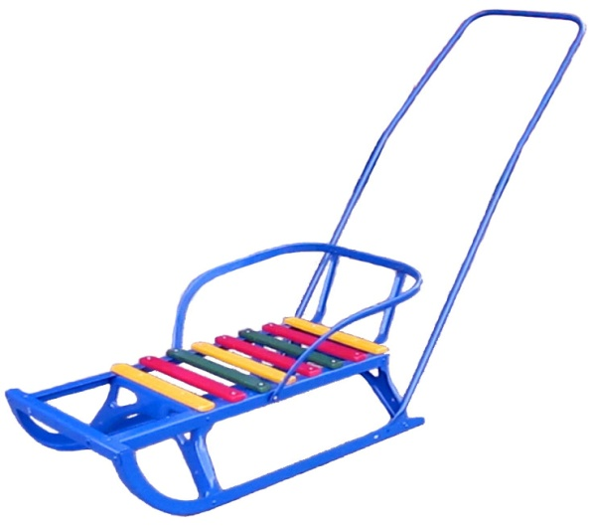

Санки детские со съемной спинкой Санки детские с толкателем
Параметры санок детских:
- Длина – 750 мм
- Ширина по полозьям – 340 мм
- Ширина сиденья – 270 мм
- Высота санок при снятой спинки – 170 мм
- Высота спинки 200 мм (спинка фиксируется двумя болтами)
- Масса 3.3 кг
- Допустимая нагрузка на санки 150 кг
- Окраска – эпоксиполиэфирная краска.
Цвета: красный, синий, зеленый.

Работаем без НДС!!! ( Есть возможность работы с НДС!!!.)
(49135) 3-36-62 или 89009043698
http://szm62.ru/ E-mail: spassk-metall@yandex.ru

ООО «Завод «Металлоизделие» г.Спасск-Рязанский Рязанской обл. специализируется на изготовлении различных видов изделий из металла (штампованных, сварных, токарных и т.д.). Винтовые сваи, обвес автомобилей, кронштейны крепления кондиционера, лестницы-стремянки, санки, сетка рабица, просечно-вытяжная сетка, кладочная сетка, мангал для шашлыка, инвентарь для пчеловодов (подставки для ульев и носилки), комплектующих для мебельного производства, строительные леса и предметы хозяйственно-бытового обихода.

ИНВЕНТАРЬ ДЛЯ ПЧЕЛОВОДОВ
Цена на 15.03.2016

№ | Наименование | Цена за единицу
1 | Подставка для ульев | 358-00
2 | Носилки для ульев | 364-00
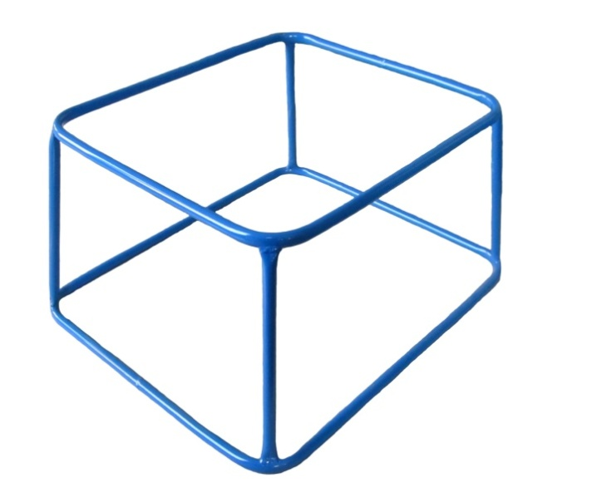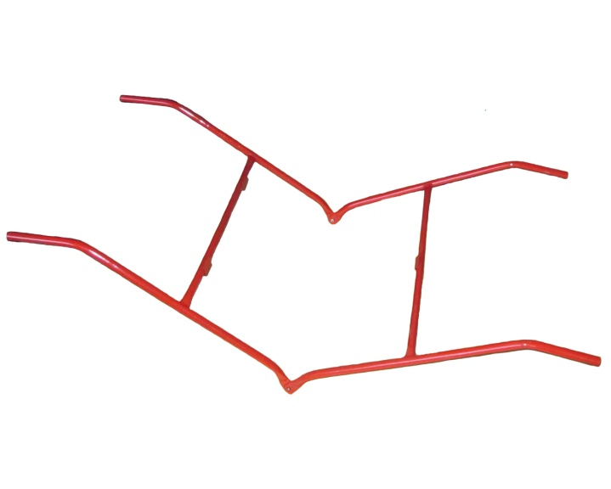

Подставка для ульев Носилки для ульев

Материал: подставка – труба стальная 14х1.5 (порошковая окраска)
носилки – труба стальная 18х1.5 (порошковая окраска)
Минимальная партия подставок – 50 штук

Работаем без НДС!!! (Есть возможность работы с НДС.)
(49135) 3-36-62 или 89009043698
http://szm62.ru/ E-mail: spassk-metall@yandex.ru

ООО «Завод «Металлоизделие» г. Спасск-Рязанский Рязанской обл. специализируется на изготовлении различных видов изделий из металла (штампованных, сварных, токарных и т.д.). Винтовые сваи, обвес автомобилей, кронштейны крепления кондиционера, лестницы-стремянки, санки, сетка рабица, просечно-вытяжная сетка, кладочная сетка, мангал для шашлыка, инвентарь для пчеловодов (подставки для ульев и носилки), комплектующих для мебельного производства, строительные леса и предметы хозяйственно-бытового обихода.

КРОНШТЕЙН ПОД КОНДИЦИОНЕР

Цена комплекта: 180 рублей – розничная цена (оптовая стоимость по договоренности , от заказа партии)
Размер: 400х450х1,5мм ( толщина металла)
Кронштейн окрашен с помощью порошкового напыления.
Креплением не комплектуется.

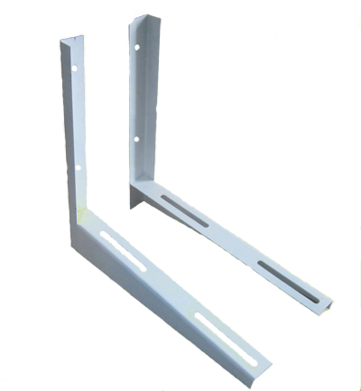

Работаем без НДС!!! ( Есть возможность работы с НДС.)

(49135) 3-36-62 или 89009043698
http://szm62.ru/ E-mail: spassk-metall@yandex.ru

